Especificação do Módulo de Autenticação e Tela Principal Sistema de Gestão Orçamentária

EP084/24

REGISTRO DE REVISÕES
Rev. | Data | Itens revisados | Elaboração | Verificação | Aprovação
00 | 10/05/2024 | Emissão | Christiani de Souza Rocha  GIA | Leonardo Coelho de Almeida  GIA  Wellighton Pexiolini  GFIN | Adriana Saadi Aragão  DAF  José Roberto Moura da Silva  DEP
Palavras-chaves:  Sistema, Projeto, Financeiro, Previsão Orçamentária, Sistema de Gestão Orçamentária |  |  | Área emitente:  GIA | Classificação:  Ostensivo | Nº. de páginas:  19
 |  |  | Distribuição de cópias: DG / DAF / DEP

SUMÁRIO

1 OBJETIVO 4
2 DOCUMENTOS DE REFERÊNCIA 4
3 ESPECIFICAÇÃO 4
3.1 Autenticação e Tela Principal 4
3.2 Atores 4
3.2.1 Administrador 4
3.2.2 Usuário Comum 5
3.3 Considerações gerais 5
3.4 Especificação das Classes 6
3.5 Descrição dos Casos de Uso 7
3.5.1 UC01.01 - Efetuar Login 8
3.5.2 UC01.02 - Autenticar Usuário 12
3.5.3 UC01.03 - Exibir Tela Principal 15
3.5.4 UC01.04 - Efetuar Logoff 17
3.5.5 UC01.05 - Bloquear Usuário 19

OBJETIVO
Descrever os casos de uso, protótipos, seus requisitos e regras de negócio associados e demais diagramas referentes ao Módulo Autenticação e Tela Principal do Sistema de Gestão Orçamentária, delineando cada um dos cenários existentes para atendimento dos requisitos especificados para este módulo.

DOCUMENTOS DE REFERÊNCIA
- PL010/24 Rev. 01 – Plano de Projeto do Projeto;
- RT362/24 – Especificação de Requisitos de Software;
- EP083/24 – Especificação do Módulo Geral.

ESPECIFICAÇÃO

Autenticação e Tela Principal
A Autenticação e Tela Principal é o módulo de autenticação dos usuários no sistema, verificando suas credenciais. Este módulo é responsável por apresentar a tela de login para o usuário, realizar as validações necessárias para autenticação no sistema e o logoff, e apresentar a tela inicial do sistema.
O gerenciamento de usuário e credenciais não é responsabilidade deste módulo. Entretanto, ele verifica as permissões de acesso para exibir os itens na tela inicial e, por motivos de segurança, realiza o bloqueio de usuários que falharam consecutivamente nas tentativas de login.

Atores

Administrador
Ator responsável pelas configurações gerais e manutenção do sistema. O Administrador possui permissão de acesso global no sistema e realiza principalmente a configuração dos parâmetros e instalação dos módulos e funcionalidades, gerencia os usuários, perfis e suas permissões de acesso e realiza a ativação ou desativação do sistema.

Usuário Comum
Ator abstrato para os casos de utilização geral do sistema, representando os diversos usuários cadastrados independente do perfil de acesso.

Considerações gerais
- Os protótipos definidos neste documento não determinam o layout final do sistema, devendo ser considerados como um guia de referência para a criação do template final do para cada tela do sistema.

Especificação das Classes

Descrição dos Casos de Uso
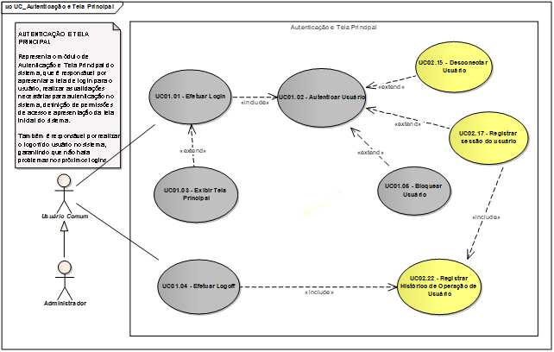
Figura 1 – Diagrama de Casos de Uso do Módulo de Autenticação e Tela Principal

UC01.01 - Efetuar Login
Prover as interfaces visuais e as validações lógicas preliminares necessárias para iniciar o fluxo de autenticação de um usuário no sistema. A ferramenta serve para capturar com segurança os dados de identificação de entrada (login e senha) e interceptar inconsistências sintáticas antes de onerar os barramentos centrais de segurança e definição de sessão.
Atores envolvidos | Usuário Comum
Condições
Pré-Condição
O sistema está ativo e acessível ao usuário.
Pós-Condição
Uma das seguintes condições deve ser satisfeita ao término deste caso de uso:
- (1) Usuário autenticado com sucesso e redirecionado para a Tela Principal [UC01.03]; ou
- (2) Usuário com alteração de senha obrigatória pendente, redirecionado para a troca de credenciais [UC02.21]; ou
- (3) Usuário não autenticado, com mensagem de erro exibida na tela de login.
Cenários
Fluxo principal
1. Usuário acessa o sistema;
2. Sistema apresenta a tela de Login ao usuário, com os campos Login e Senha, o botão Entrar, o botão Cancelar [A3] e o link "Esqueci minha senha" [A1];
3. Usuário preenche os campos Login e Senha e clica no botão Entrar;
4. Sistema valida obrigatoriedade e formato dos campos [E1][RN0012][RN0013][RN0016], e executa [UC01.02 – Autenticar Usuário] [E2][E3][E4];
5. Sistema verifica se a alteração de senha é obrigatória para o usuário [A2];
6. Sistema identifica que a alteração de senha não é necessária;
7. Sistema executa [UC01.03 – Exibir Tela Principal].

Fluxos Alternativos
- A1 – Esqueci minha Senha (Recuperação de Acesso):
1.1. Usuário clica no link "Esqueci minha senha";
1.2. Sistema verifica se o campo Login está preenchido [E5] e se o login informado possui e-mail cadastrado [E6];
1.3. Sistema invoca a rotina [UC02.20 – Gerar Senha de Usuário] para redefinir a senha do usuário;
1.4. Sistema exibe a mensagem informando que a nova senha foi gerada e encaminhada ao e-mail cadastrado [E7];
1.5. Sistema retorna ao item 2 do Fluxo Principal.
A2 – Alterar Senha Obrigatória após o Login:
2.1. Sistema identifica que a alteração de senha é obrigatória.
2.2. O sistema bloqueia a navegação e redireciona o fluxo para a modal restrita de troca de credenciais do caso de uso [UC02.21 - Alterar senha].
2.3. Caso o usuário cancele a troca de senha obrigatória, o Sistema encerra a sessão recém-criada e retorna à tela de Login [item 2 do Fluxo Principal
2.4. Após a gravação do novo segredo com sucesso, Sistema retorna ao item 7 do Fluxo Principal.
A3 – Ação do Botão Cancelar:
3.1. Usuário clica no botão Cancelar;
3.2. Sistema descarta as informações inseridas nos campos Login e Senha e retorna à tela de Login sem autenticar o usuário.

Fluxos de Exceção
E1 – Campos Obrigatórios não Preenchidos
3.1. Sistema exibe a mensagem: "Login e/ou Senha são obrigatórios" [RN0012][RN0013][RN0016];
3.2. Sistema retorna ao item 2 do Fluxo Principal.
E2 – Falha na Autenticação por Credenciais Inválidas
4.1. Sistema exibe a mensagem: "Login ou senha inválidos" [RN0015];
4.2. Sistema retorna ao item 2 do Fluxo Principal.
E3 – Falha na Autenticação por Bloqueio de Conta
4.1. Sistema exibe a mensagem: "Usuário bloqueado" [RN0018];
4.2. Sistema retorna ao item 2 do Fluxo Principal.
E4 – Falha na Autenticação por Sistema Inativo
4.1. Sistema exibe a mensagem: "Sistema está em manutenção";
4.2. Sistema retorna ao item 2 do Fluxo Principal.
E5 – Login não Informado para Redefinição de Senha
5.1. Usuário aciona "Esqueci minha senha" sem preencher o campo Login;
5.2. Sistema exibe a mensagem: "O campo Login é obrigatório para redefinir a senha";
5.3. Sistema retorna ao item 2 do Fluxo Principal.
E6 – Login Informado não Possui E-mail Cadastrado
6.1. Sistema identifica que o login informado não possui e-mail cadastrado;
6.2. Sistema exibe a mensagem: "Não foi possível redefinir a senha. Contate o Administrador do sistema.";
6.3. Sistema retorna ao item 2 do Fluxo Principal.
E7 – Falha no Envio do E-mail de Redefinição de Senha [NOVO]
7.1. No item 1.3 do fluxo A1, o serviço de envio de e-mail retorna erro ou timeout;
7.2. Sistema exibe a mensagem: "Não foi possível enviar o e-mail de redefinição. Tente novamente mais tarde ou contate o Administrador.";
7.3. Sistema registra o evento de falha no Histórico de Operações;
7.4. Sistema retorna ao item 2 do Fluxo Principal.
E8 – Falha de Comunicação com o Backend durante Submissão [NOVO]
8.1. No item 4 do Fluxo Principal, o sistema não obtém resposta do backend dentro do tempo limite configurado (timeout);
8.2. Sistema preserva os dados digitados nos campos Login e Senha em memória de sessão (não limpa os campos);
8.3. Sistema exibe a mensagem: "Não foi possível estabelecer conexão com o servidor. Verifique sua rede e tente novamente.";
8.4. Sistema retorna ao item 2 do Fluxo Principal.
Requisitos
- REQ0031 – O sistema deve apresentar uma tela de autenticação para usuários ainda não autenticados no sistema.
- REQ0032 – A tela de autenticação deve apresentar campos de Login e Senha para preenchimento pelo usuário.
- REQ0033 – O sistema deve disponibilizar o link "Esqueci minha senha" na tela de login, permitindo a redefinição da senha via e-mail. [NOVO]
- REQ0039 – O sistema deve solicitar ao usuário a alteração da senha sempre que ela for gerada automaticamente pelo sistema.
- REQ0041 – O sistema deve exibir a Tela Principal após a autenticação bem-sucedida do usuário.

Requisitos Não Funcionais
- RNF0001 (Desempenho de Validação) – O tempo de resposta para a validação dos campos em tela e o retorno do processamento da API de autenticação não devem ultrapassar 1,5 segundos em condições normais de rede.
- RNF0002 (Retenção de Estado em Falha) – Em caso de falha de comunicação temporária com o backend (E8), o estado dos campos Login e Senha deve ser preservado em memória de sessão, evitando retrabalho do usuário.
- RNF0003 (Segurança de Transporte) – Os dados trafegados entre a tela de login e o servidor devem utilizar criptografia TLS/HTTPS, impedindo a interceptação de credenciais em texto claro.
Regras de Negócio
- RN0012 – O preenchimento dos campos Login e Senha é obrigatório para qualquer tentativa de submissão do formulário de autenticação.
- RN0013 – Caso o usuário tente efetuar o login sem digitar a senha (campo em branco ou somente espaços), o sistema não verifica a senha e exibe a mensagem de erro padrão para este caso.
- RN0014 – O campo Senha deve ser exibido de forma mascarada (caracteres substituídos por "•"), impedindo a visualização da senha em texto claro durante o preenchimento. [NOVO]
- RN0015 – O sistema deve retornar a mesma mensagem de erro genérica ("Login ou senha inválidos") tanto para falha de senha de usuário válido quanto para login inexistente, impedindo a identificação de logins cadastrados por engenharia reversa.
- RN0016 – Os campos Login e Senha não aceitam strings nulas ou compostas exclusivamente por espaços em branco. A validação deve ser realizada antes do envio ao backend.
- RN0017 – O campo Login não diferencia letras maiúsculas e minúsculas para fins de autenticação (case insensitive). [NOVO]
- RN0018 – Caso o usuário esteja com status BLOQUEADO, o sistema não verifica a senha informada e exibe diretamente a mensagem de bloqueio.
Protótipos
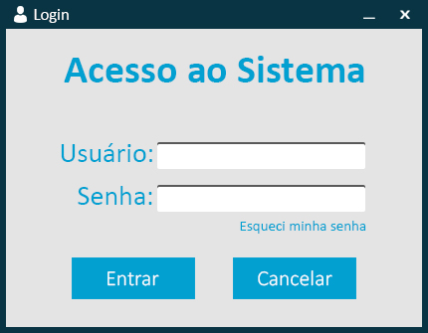

Diagramas auxiliares
Classes envolvidas
Autenticacao / SessaoUsuario / Usuario / HistoricoOperacao

UC01.02 - Autenticar Usuário
Responsável por realizar as verificações de autenticação do usuário no sistema, validando as credenciais informadas (login e senha), verificando o status da conta e criando a sessão após autenticação bem-sucedida. Também é responsável por controlar o contador de tentativas malsucedidas, acionar o bloqueio automático de conta e registrar todos os eventos de autenticação no Histórico de Operações.
Atores envolvidos | Sistema
Condições
Pré-Condição
- O sistema está ativo.
- O usuário informou login e senha na tela de autenticação [UC01.01 – Efetuar Login].

Pós-Condição
Uma das seguintes condições deve ser satisfeita ao término deste caso de uso:
- (1) Usuário autenticado com sucesso: sessão criada [UC02.19], contador de falhas zerado e evento registrado no Histórico de Operações [UC02.22]; ou
- (2) Autenticação negada: evento de falha registrado no Histórico de Operações [UC02.22] e mensagem de erro retornada à tela de login [UC01.01].
Cenários
Fluxo Principal
1. Sistema verifica se a aplicação está ativa [E1][RN0023];
2. Sistema verifica se o login informado existe na base de dados [E2][RN0015];
3. Sistema verifica se o usuário está com status ATIVO [E3][RN0021];
4. Sistema verifica se o usuário está com status BLOQUEADO [E4][RN0018][RN0021];
5. Sistema compara o hash da senha informada com o hash armazenado para o usuário [A1][RN0019][RN0020];
6. Sistema verifica se o usuário possui sessão ativa em outra estação de trabalho [A2];
7. Sistema zera o contador de tentativas malsucedidas do usuário [RN0025];
8. Sistema cria a sessão do usuário [UC02.19 – Registrar Sessão de Usuário][E5];
9. Sistema registra o evento de login bem-sucedido no Histórico de Operações [UC02.22 – Registrar Histórico de Operação de Usuário][E6][RNF0006];
10. Sistema encerra o caso de uso retornando sucesso ao [UC01.01 – Efetuar Login].

Fluxos Alternativos
A1 – Senha não confere para o usuário informado
1.1. Sistema registra a tentativa de acesso com senha inválida no Histórico de Operações [UC02.22][A3];
1.2. Sistema incrementa em +1 o contador de tentativas malsucedidas do usuário [RN0026];
1.3. Sistema verifica se o limite de tentativas configurado nos parâmetros foi atingido [A4][A5][RN0024][RN0026];
1.4. Sistema informa que o acesso não foi autorizado;
1.5. Sistema encerra o caso de uso.

A2 – Acesso simultâneo identificado
2.1. Sistema notifica o usuário conectado na outra estação com a mensagem: "Sua sessão foi encerrada porque um novo acesso foi realizado com suas credenciais.";
2.2. Sistema realiza a desconexão da sessão ativa na outra estação [UC02.15 – Desconectar Usuário];
2.3. Sistema registra o evento de acesso simultâneo no Histórico de Operações [UC02.22];
2.4. Sistema retorna ao item 7 do Fluxo Principal.

A3 – Notificar Administrador sobre tentativas consecutivas
Nota: Este fluxo é acionado a partir da primeira tentativa malsucedida e se mantém ativo enquanto o contador de falhas for maior que zero.
3.1. Sistema identifica que houve pelo menos uma tentativa consecutiva de acesso não autorizado;
3.2. Sistema envia notificação ao Administrador informando: identificador do usuário, data/hora da tentativa, quantidade acumulada de falhas e mensagem de erro retornada [RN0024];
3.3. Sistema retorna ao fluxo alternativo ou de exceção de origem.

A4 – Limite de tentativas atingido (bloqueio automático)
5.2.1. Sistema detecta que o contador atingiu o valor configurado nos parâmetros do sistema;
5.2.2. Sistema executa o [UC01.05 – Bloquear Usuário];
5.2.3. Sistema retorna ao item 1.4 do Fluxo Alternativo A1.

A5 – Usuário próximo ao limite de tentativas
5.3.1. Sistema identifica que resta apenas 1 (uma) tentativa de acesso disponível antes do bloqueio;
5.3.2. Sistema informa ao usuário que esta é a última tentativa disponível antes do bloqueio da conta;
5.3.3. Sistema retorna ao item 5.4 do Fluxo Alternativo A1.

Fluxos de Exceção
E1 – Sistema inativo
1.1. Sistema identifica que a flag global de manutenção está ativa e o usuário não possui perfil de Administrador [RN0023];
1.2. Sistema retorna a mensagem "Sistema está em manutenção" ao [UC01.01];
1.3. Sistema encerra o caso de uso.
E2 – Usuário não existe na base de dados
- 2.1. Sistema não localiza o login informado na base de dados;
- 2.2. Sistema registra a tentativa de acesso para identificador inexistente no Histórico de Operações [UC02.22][A3];
  - Sistema retorna a mensagem genérica "Login ou senha inválidos" ao [UC01.01] [RN0015];
  - Sistema encerra o caso de uso.
E3 – Usuário inativo
3.1. Sistema identifica que o usuário possui status INATIVO [RN0021];
3.2. Sistema registra a tentativa de acesso no Histórico de Operações [UC02.22][A3];
3.3. Sistema retorna a mensagem genérica "Login ou senha inválidos" ao [UC01.01] [RN0015];
3.4. Sistema encerra o caso de uso.
E4 – Usuário bloqueado
4.1. Sistema identifica que o usuário possui status BLOQUEADO [RN0018][RN0021];
4.2. Sistema registra a tentativa de acesso no Histórico de Operações [UC02.22][A3];
4.3. Sistema retorna a mensagem "Usuário bloqueado" ao [UC01.01] [RN0018];
4.4. Sistema encerra o caso de uso.
E5 – Falha na criação da sessão
8.1. No passo 8 do Fluxo Principal, o serviço [UC02.19] retorna erro ou falha ao tentar registrar a sessão;
8.2. Sistema realiza rollback da autenticação, invalidando o token gerado;
8.3. Sistema registra o evento de falha no Histórico de Operações [UC02.22];
8.4. Sistema retorna a mensagem "Não foi possível iniciar sua sessão. Tente novamente." ao [UC01.01];
8.5. Sistema encerra o caso de uso.
E6 – Falha no registro de auditoria
9.1. No passo 9 do Fluxo Principal, o serviço [UC02.22] retorna erro ao tentar registrar o evento de login;
9.2. Sistema mantém a sessão ativa e não bloqueia o acesso do usuário;
9.3. Sistema registra internamente o erro de auditoria para revisão pelo Administrador;
9.4. Sistema retorna ao item 10 do Fluxo Principal.
Requisitos
Requisitos Funcionais
- REQ0034 – O sistema deve registrar a autenticação realizada com sucesso do usuário no Histórico de Operações, contendo ID do usuário, data, hora e dados de rede da sessão.
- REQ0035 – O sistema deve registrar todas as tentativas de acesso malsucedidas (login e/ou senha inválidos, conta inativa, conta bloqueada) no Histórico de Operações.
- REQ0038 – O sistema deve bloquear automaticamente a conta do usuário que atingir o limite consecutivo de tentativas malsucedidas configurado nos parâmetros do sistema.
- REQ0040 – O sistema deve notificar o Administrador em tempo real quando tentativas consecutivas malsucedidas ou bloqueios de conta forem identificados, informando identificador do usuário, data/hora e quantidade de falhas acumuladas.
Requisitos Não Funcionais
- RNF0004 (Algoritmo Criptográfico Homologado) – O processamento de comparação de senhas deve utilizar algoritmos de derivação de chave e hash de via única (ex: Argon2id, PBKDF2 ou BCrypt). É vedado o armazenamento reversível de senhas.
- RNF0005 (Mitigação de Ataques de Tempo) – A comparação do hash da senha deve utilizar rotinas de tempo constante (constant-time comparison), inviabilizando ataques de temporização (timing attacks).
- RNF0006 (Imutabilidade do Log de Auditoria) – A tabela de Histórico de Operações deve operar em modo de escrita exclusiva (append-only), impedindo alterações ou exclusões de registros de autenticação por qualquer perfil do sistema.
Regras de Negócio
- RN0015 – O sistema deve retornar a mesma mensagem de erro genérica ("Login ou senha inválidos") para usuário inexistente, conta inativa e senha incorreta de conta válida, impedindo a identificação de logins cadastrados por engenharia reversa.
- RN0018 – Se o usuário estiver com status BLOQUEADO, a verificação da senha não é realizada. O sistema encerra o processamento imediatamente e retorna a mensagem de bloqueio.
- RN0019 – A validação das credenciais deve ser realizada exclusivamente por comparação de hashes. É expressamente proibido o tráfego ou a comparação de senhas em texto claro em qualquer camada do sistema.
- RN0020 – A comparação do hash da senha diferencia letras maiúsculas e minúsculas (case sensitive).
- RN0021 – Usuários com status INATIVO ou BLOQUEADO não podem se autenticar nem ter tokens de sessão gerados pelo sistema.
- RN0022 – O sistema não expõe dados nem executa rotas internas para requisições que não apresentem token de sessão ativo e válido (princípio do privilégio mínimo). [Nota: regra transversal — candidata a migração para EP083/24]
- RN0023 – Quando o sistema estiver com a flag de manutenção ativa, somente usuários com perfil de Administrador poderão realizar login.
- RN0024 – O bloqueio automático da conta é acionado imediatamente quando o contador de falhas consecutivas iguala o valor configurado nos parâmetros globais do sistema.
- RN0025 – O contador de tentativas malsucedidas é zerado exclusivamente após uma autenticação concluída com sucesso.
- RN0026 – O tempo decorrido entre tentativas consecutivas com senha incorreta é irrelevante. A contagem não é reiniciada por decurso de tempo, troca de estação de trabalho, navegador, endereço IP ou reinicialização do servidor.
- RN0027 – Submissões com o campo senha em branco (interceptadas em [UC01.01] antes do envio ao backend) não são contabilizadas como erro de senha incorreta no contador de falhas. Entretanto, não zeram nem diminuem o contador já acumulado. [NOVO — renumerada para evitar conflito com RN0014 do UC01.01]
Diagramas auxiliares
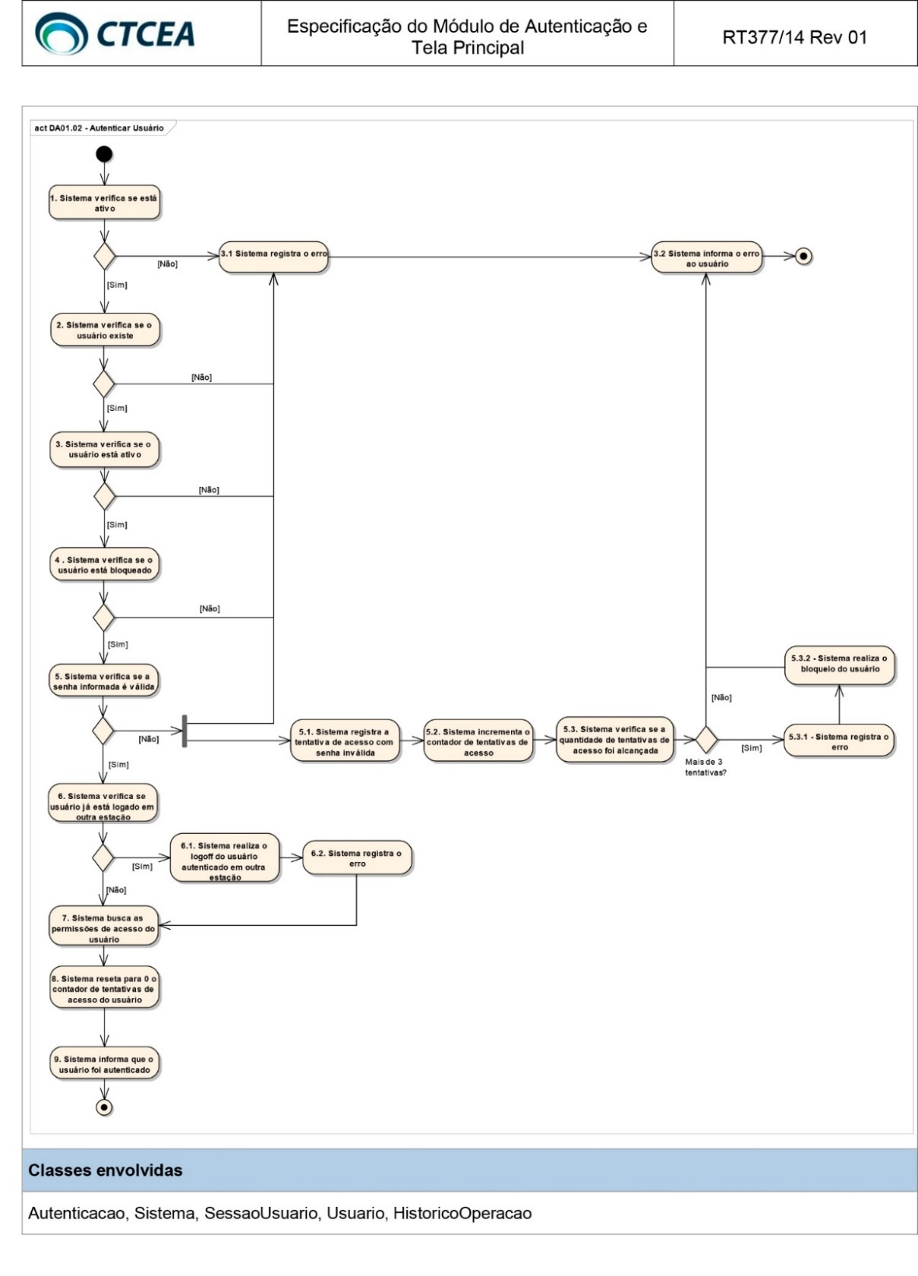
Classes envolvidas
Autenticacao, Sistema, SessaoUsuario, Usuario, HistoricoOperacao

UC01.03 - Exibir Tela Principal
Realizar o carregamento dinâmico e a renderização da área de trabalho inicial do sistema imediatamente após a autenticação bem-sucedida do usuário. O componente é encarregado de construir a árvore visual de navegação apresentando exclusivamente os módulos, menus operacionais, submenus de funcionalidades e indicadores de alertas que estejam em estrita conformidade com o perfil granular de acesso (RBAC) do usuário logado.
Atores envolvidos | Usuário Comum
Condições
Pré-Condição
- Usuário está autenticado no sistema via [UC01.01 – Efetuar Login] e com sessão ativa registrada via [UC01.02 – Autenticar Usuário].

Pós-Condição
Uma das seguintes condições deve ser satisfeita ao término deste caso de uso:
- (1) Tela principal exibida com sucesso, menus filtrados conforme permissões do usuário, barra de status visível e alertas de pendências sinalizados (quando houver); ou
- (2) Tela principal não carregada por falha técnica, com mensagem de erro exibida e usuário redirecionado à tela de login [UC01.01].
Cenários
Fluxo Principal
1. Usuário conclui a autenticação no sistema [UC01.01 – Efetuar Login];
2. Sistema carrega os módulos instalados e ativos [UC02.06 – Carregar Módulos Instalados] [E1];
3. Sistema busca e resolve as permissões de acesso do usuário autenticado [E2][RN0027][RN0030][RN0031];
4. Sistema verifica se existem alertas, notificações ou aprovações orçamentárias pendentes para o usuário [A3][REQ0047];
5. Sistema exibe a tela inicial com os menus de módulos e submenus de funcionalidades correspondentes às permissões do usuário [RN0027][RN0030][RN0031][E4];
6. Sistema exibe o botão Sair [A1] e a barra de status contendo o nome do usuário autenticado, a data e hora do acesso e o botão Ajuda [A2][REQ0046].

Fluxos Alternativos
A1 – Logoff no sistema
4.1. Usuário clica no botão Sair;
4.2. Sistema executa [UC01.04 – Efetuar Logoff].

A2 – Clicar no botão Ajuda
4.1. Usuário clica no botão Ajuda;
4.2. Sistema identifica a funcionalidade ou rota ativa em primeiro plano [RN0032];
4.3. Sistema exibe uma nova janela com o conteúdo de ajuda contextualizado à funcionalidade em execução [E3][RN0032];
4.4. Sistema retorna ao item 6 do Fluxo Principal.

A3 – Alertas ou aprovações pendentes identificados
4.1. Sistema identifica a existência de alertas, notificações gerais ou aprovações orçamentárias pendentes para o usuário autenticado;
4.2. Sistema sinaliza visualmente o indicador de pendências na tela principal [REQ0047];
4.3. Sistema retorna ao item 5 do Fluxo Principal.
Fluxos de Exceção
E1 – Falha no carregamento de módulos
2.1. Sistema detecta falha ao carregar os módulos instalados [UC02.06];
2.2. Sistema exibe a mensagem: "Não foi possível carregar os módulos do sistema. Tente novamente ou contate o Administrador.";
2.3. Sistema oferece ao usuário a opção de tentar novamente;
2.4. Caso o erro persista após nova tentativa, sistema redireciona o usuário à tela de login [UC01.01]. [Nota: a invalidação automática do token neste cenário é um ponto de atenção — discutir com André se o comportamento correto é invalidar a sessão ou apenas impedir o acesso aos módulos.]

E2 – Falha no carregamento das permissões de acesso [NOVO]
3.1. Sistema detecta falha ao buscar as permissões de acesso do usuário;
3.2. Sistema exibe a mensagem: "Não foi possível carregar suas permissões de acesso. Tente novamente ou contate o Administrador.";
3.3. Sistema oferece ao usuário a opção de tentar novamente;
3.4. Caso o erro persista, sistema redireciona o usuário à tela de login [UC01.01].

E3 – Conteúdo de ajuda não disponível para a rota atual [NOVO]
4.3.1. Sistema identifica que não existe conteúdo de ajuda cadastrado para a funcionalidade ativa;
4.3.2. Sistema exibe a mensagem: "Conteúdo de ajuda não disponível para esta funcionalidade.";
4.3.3. Sistema retorna ao item 6 do Fluxo Principal.

E4 – Usuário sem nenhuma permissão de acesso configurada [NOVO]
5.1. Sistema identifica que o usuário autenticado não possui nenhuma funcionalidade ativa associada ao seu perfil;
5.2. Sistema exibe a tela principal com o menu vazio e a mensagem informativa: "Nenhuma funcionalidade disponível para o seu perfil de acesso. Contate o Administrador.";
5.3. Sistema exibe apenas o botão Sair e a barra de status;
5.4. Sistema retorna ao item 6 do Fluxo Principal.
Requisitos
Requisitos Funcionais
- REQ0035 – O sistema deve disponibilizar na tela principal o botão Sair, permitindo ao usuário autenticado realizar o logoff a qualquer momento.
- REQ0041 – O sistema deve exibir a tela inicial imediatamente após a autenticação bem-sucedida do usuário.
- REQ0044 – A tela inicial deve apresentar os menus do sistema organizados por módulos.
- REQ0046 – A tela principal deve apresentar uma barra de status contendo o nome do usuário autenticado, a data e hora do acesso e o botão Ajuda.
- REQ0047 – O sistema deve sinalizar visualmente na tela principal todas as vezes em que houver alertas, notificações ou aprovações pendentes para o usuário logado.
- REQ0048 – Cada menu de módulo deve conter um submenu para cada funcionalidade cadastrada e autorizada para o perfil do usuário.
Requisitos não Funcionais
- RNF0007 (Desempenho de Renderização) – O processo de filtragem de permissões e a montagem dos menus em tela não devem ultrapassar 800 milissegundos após o retorno do backend.
- RNF0008 (Responsividade de Layout) – A tela principal deve se adaptar sem quebras de layout em resoluções a partir de 1280x720 pixels.
Regras de Negócio
- RN0027 – A tela inicial deve apresentar ao usuário somente os menus dos módulos e as funcionalidades correspondentes às suas permissões ativas de acesso.
- RN0028 – Usuário sem nenhuma permissão de acesso configurada deve ver a tela principal com menu vazio e mensagem informativa. O sistema não deve impedir o acesso à tela principal nem redirecionar para a tela de login exclusivamente por ausência de permissões. [NOVO]
- RN0030 – Somente devem ser exibidas as funcionalidades ativas de módulos ativos para as quais o perfil do usuário autenticado possui permissão de acesso.
- RN0031 – Módulos inativos ou desinstalados pelo Administrador devem ser omitidos por completo dos menus, independentemente do histórico de permissões do usuário.
- RN0032 – O conteúdo de ajuda exibido ao acionar o botão Ajuda deve ser contextualizado à funcionalidade que estiver em execução no momento do acionamento.
Protótipos
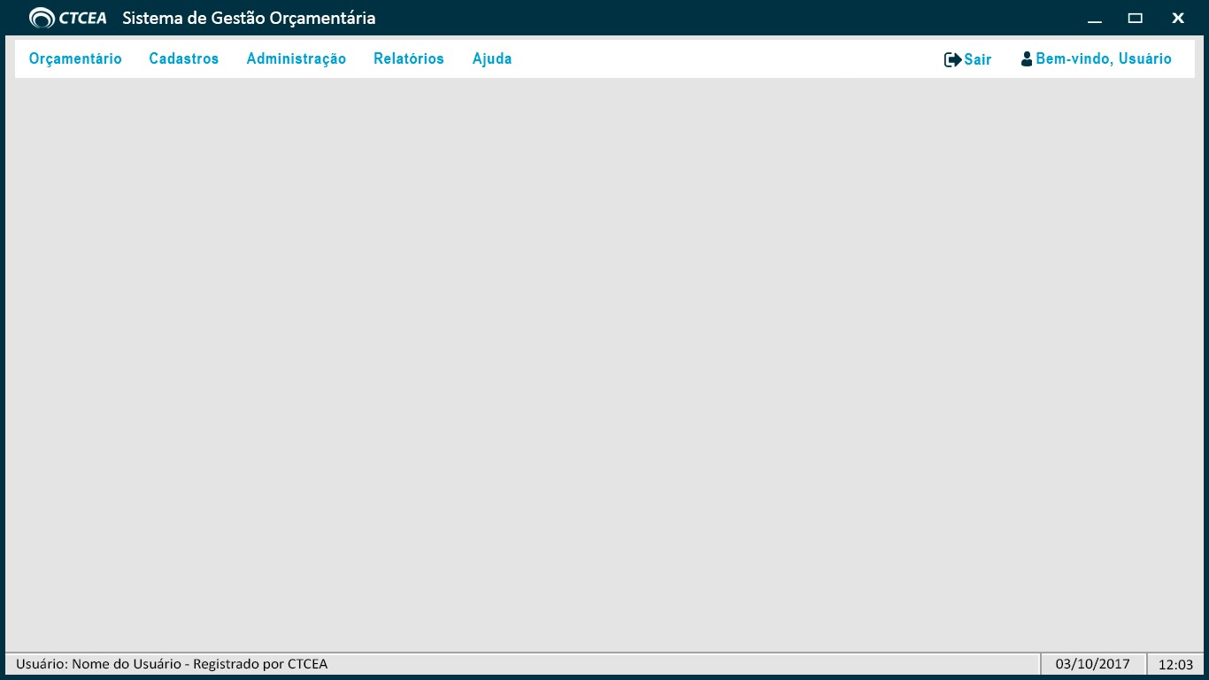
Classes envolvidas
TelaPrincipal, SessaoUsuario, ControleAcesso, Modulo, Funcionalidade, Usuario, HistoricoOperacao

UC01.04 - Efetuar Logoff
Realizar as ações necessárias para confirmar, processar e registrar a saída voluntária do usuário do sistema, garantindo o encerramento controlado e seguro de todas as sessões ativas geradas durante o período de autenticação e utilização da plataforma. A funcionalidade visa limpar os tokens lógicos residuais e certificar a quebra definitiva do vínculo de acesso do cliente com os servidores centrais.
Atores envolvidos | Usuário Comum
Condições
Pré-Condição
- Usuário está autenticado no sistema com sessão ativa e válida.

Pós-Condição
Uma das seguintes condições deve ser satisfeita ao término deste caso de uso:
- (1) Logoff confirmado: sessão excluída do servidor e do cliente, evento LOGOFF registrado no Histórico de Operações e usuário redirecionado à tela de login [UC01.01]; ou
- (2) Logoff cancelado pelo usuário: operação descartada e usuário mantido na Tela Principal [UC01.03]; ou
- (3) Logoff com falha de rede: sessão encerrada no cliente, token expirado por TTL no servidor e usuário redirecionado à tela de login [UC01.01].
Cenários
Fluxo Principal
1. Usuário clica no botão Sair localizado na tela principal [UC01.03];
2. Sistema exibe a caixa de confirmação com a mensagem "Deseja realmente sair?" e os botões Sim e Não [A1][RN0028];
3. Usuário clica no botão Sim;
4. Sistema exclui as sessões abertas do usuário na base de dados [RN0029];
5. Sistema invalida e limpa o token de sessão no cliente, impedindo acesso por navegação retroativa [RNF0010];
6. Sistema registra o evento de logoff no Histórico de Operações [UC02.22 – Registrar Histórico de Operação de Usuário] com o tipo de operação LOGOFF, contendo o identificador do usuário e a data e hora do servidor [RN0030][E2];
7. Sistema redireciona o usuário à tela de login [UC01.01].

Fluxos Alternativos
A1 – Cancelar Logoff
2.1. Usuário clica no botão Não na caixa de confirmação;
2.2. Sistema descarta a operação de logoff, fecha o modal de confirmação e mantém o usuário na Tela Principal [UC01.03].

Fluxos de Exceção
E1 – Falha de comunicação com o backend durante o encerramento da sessão
4.1. No passo 4 do Fluxo Principal, o sistema não obtém resposta do backend ao tentar excluir as sessões por falha de rede ou indisponibilidade;
4.2. Sistema invalida e limpa o token de sessão no cliente (cookies, cache local e variáveis de estado);
4.3. Sistema redireciona o usuário à tela de login [UC01.01];
4.4. O token remanescente no servidor expirará automaticamente por tempo limite (TTL) configurado nos parâmetros do sistema.

E2 – Falha no registro de auditoria [NOVO]
6.1. No passo 6 do Fluxo Principal, o serviço [UC02.22] retorna erro ao tentar registrar o evento de logoff;
6.2. Sistema mantém a sessão encerrada e não reverte o logoff;
6.3. Sistema registra internamente o erro de auditoria para revisão pelo Administrador;
6.4. Sistema prossegue ao item 7 do Fluxo Principal.
Requisitos
Requisitos Funcionais
REQ0035 – O sistema deve permitir que qualquer usuário autenticado realize o logoff da aplicação a qualquer momento da navegação.
REQ0036 – O sistema deve excluir todas as sessões abertas pelo usuário durante o período de autenticação após a confirmação do logoff.
REQ0037 – O sistema deve registrar o evento de logoff no Histórico de Operações do Usuário.
REQ0043 – O sistema deve exibir uma mensagem de confirmação ao usuário antes de processar o encerramento da sessão.
Requisitos Não Funcionais
RNF0009 (Desempenho de Invalidação de Token) – O processamento de exclusão da sessão no servidor e a confirmação de encerramento para o cliente não devem ultrapassar 400 milissegundos. [Nota: valor a ser validado com o time técnico conforme infra disponível.]
RNF0010 (Segurança Pós-Logoff) – Após o logoff, o sistema deve invalidar e limpar completamente o estado de sessão no cliente, impedindo que o botão "Voltar" do navegador reexiba dados confidenciais do usuário desconectado
Regras de Negócio
RN0028 – O sistema deve solicitar a confirmação do logoff ao usuário por meio de uma caixa de diálogo, exibindo os botões Sim e Não, antes de processar qualquer encerramento de sessão.
RN0029 – Após a confirmação do logoff pelo usuário, o sistema deve excluir as sessões ativas do usuário na base de dados antes de redirecionar para a tela de login.
RN0030 – O evento de logoff deve ser registrado no Histórico de Operações com o tipo LOGOFF, contendo o identificador do usuário e a data e hora registradas pelo servidor. [NOVO — extraído da RN0029 V2 que mesclava duas responsabilidades distintas: exclusão de sessão e registro de auditoria]
RN0031 – O logoff por iniciativa do usuário não exige aviso prévio de tempo. A sessão é encerrada imediatamente após a confirmação. [NOVO — distingue o comportamento deste UC do UC02.15 – Desconectar Usuário, que opera com contador regressivo.]
Ponto de atenção — Operações em andamento: Nenhuma versão define o comportamento quando o usuário aciona o logoff com formulários abertos ou operações em progresso. Recomenda-se elicitar com André se o sistema deve alertar sobre dados não salvos antes de exibir a confirmação de logoff. Registro como gap aberto.

Diagramas auxiliares
Classes envolvidas
ControleAcesso, SessaoUsuario, HistoricoOperacao

UC01.05 - Bloquear Usuário
Responsável por realizar o bloqueio automatizado de contas de usuários após atingirem o número máximo permitido de tentativas consecutivas mal-sucedidas de acesso ao sistema. A funcionalidade garante a proteção do ambiente contra tentativas de intrusão por força bruta, registrando imediatamente o evento de segurança para auditoria e notificando de forma ativa o Administrador do sistema.
Atores envolvidos | Sistema
Condições
Pré-Condição
- O usuário atingiu o número máximo de tentativas consecutivas malsucedidas de login, conforme configurado nos parâmetros do sistema [RN0024].

Pós-Condição
- Status do usuário alterado para BLOQUEADO na base de dados.
- Evento de bloqueio registrado no Histórico de Operações.
- Administrador notificado sobre o bloqueio da conta.
Cenários
Fluxo Principal
Nota: Este caso de uso é invocado internamente pelo sistema a partir do passo A4.5.2.1 do [UC01.02 – Autenticar Usuário]. Não possui interface visual direta com o usuário e executa uma sequência linear de operações automatizadas.
1. Sistema altera o status do usuário para BLOQUEADO na base de dados, de forma atômica e síncrona [RNF0011][E1];
2. Sistema registra o evento de bloqueio no Histórico de Operações [UC02.22 – Registrar Histórico de Operação de Usuário], contendo o identificador do usuário, a data e hora do servidor e a quantidade de tentativas registradas [E2];
3. Sistema envia notificação ao Administrador informando: identificador do usuário bloqueado, data e hora do bloqueio e quantidade de tentativas registradas [REQ0040][RNF0012][E3];
4. Sistema retorna o controle ao [UC01.02 – Autenticar Usuário] para conclusão do aviso de acesso negado ao usuário.

Fluxos Alternativos
Não se aplica. Este caso de uso representa uma rotina automatizada e linear de segurança, sem ramificações alternativas iniciadas pelo usuário.
Fluxos de Exceção
E1 – Falha ao gravar o status BLOQUEADO na base de dados [NOVO]
1.1. Sistema detecta falha na gravação atômica do status do usuário na base de dados;
1.2. Sistema registra internamente o erro crítico de segurança para revisão imediata pelo Administrador;
1.3. Sistema retorna o controle ao [UC01.02] sem confirmar o bloqueio;
1.4. [Decisão de negócio — ponto de atenção para André]: sem o bloqueio confirmado, novas tentativas de login com a conta alvo continuam possíveis. Recomenda-se definir se o sistema deve adotar uma política de bloqueio preventivo em memória (fail-secure) enquanto a persistência não for restabelecida.

E2 – Falha no registro de auditoria [NOVO]
2.1. Sistema detecta falha ao registrar o evento de bloqueio no [UC02.22];
2.2. O bloqueio do usuário já foi efetivado no passo 1 e não deve ser revertido;
2.3. Sistema registra internamente o erro de auditoria para revisão posterior pelo Administrador;
2.4. Sistema prossegue ao passo 3 do Fluxo Principal.

E3 – Falha no envio da notificação ao Administrador [NOVO]
3.1. Sistema detecta falha no envio da notificação ao Administrador;
3.2. O bloqueio do usuário já foi efetivado e o evento de auditoria já foi registrado. Nenhuma dessas operações deve ser revertida por falha de notificação;
3.3. Sistema registra internamente a falha de notificação para reenvio posterior ou revisão pelo Administrador;
3.4. Sistema prossegue ao passo 4 do Fluxo Principal.
Requisitos
Requisito funcionais
REQ0038 – O sistema deve bloquear automaticamente a conta do usuário que atingir o número máximo de tentativas consecutivas malsucedidas de autenticação, conforme configurado nos parâmetros do sistema.
REQ0040 – O sistema deve notificar o Administrador quando um usuário for bloqueado por tentativas consecutivas malsucedidas, informando o identificador do usuário, data/hora e quantidade de tentativas registradas.
Requisito não funcionais
RNF0011 (Atomicidade do Bloqueio) – A alteração do status do usuário para BLOQUEADO na base de dados deve ocorrer de forma atômica e síncrona, garantindo que nenhuma requisição de autenticação simultânea em andamento consiga êxito após a gravação do bloqueio.
RNF0012 (Assincronicidade da Notificação) – O envio da notificação ao Administrador deve ser processado de forma assíncrona, sem impactar o tempo de resposta do encerramento do fluxo de autenticação.
Regras de Negócio
RN0024 – O bloqueio automático da conta deve ser acionado imediatamente no exato momento em que o contador de falhas consecutivas atingir o valor configurado nos parâmetros globais do sistema.
RN0026 – A contagem de falhas consecutivas de um usuário é global e não é reiniciada por decurso de tempo, troca de estação de trabalho, navegador ou endereço IP. [Nota: Esta regra está alinhada com RN0026 do UC01.02 – Autenticar Usuário. Ambas descrevem o mesmo comportamento — confirmar com André se devem ser mantidas como referência cruzada ou consolidadas em uma única RN no Módulo Geral.]
RN0032 – O bloqueio automático de conta aplica-se exclusivamente a usuários com status ATIVO. Contas com status INATIVO não são elegíveis ao mecanismo de bloqueio automático, pois já estão impedidas de autenticação. [NOVO — resolve ambiguidade: o bloqueio de um usuário INATIVO seria redundante e poderia mascarar o estado real da conta.].
Classes envolvidas
Usuario, HistoricoOperacao

